**«Рассада на окошке – урожай в лукошке» -**

**час информации**

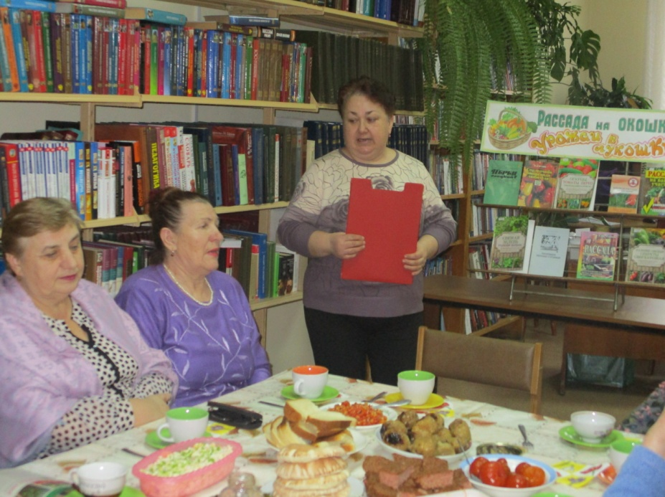

За окном зима, природа еще спит, отдыхают наши грядки, готовясь к новому сезону, и только душа огородника занята вечным вопросом – как сделать все правильно и лучше на своем приусадебном участке, чтобы получить урожай богатый и здоровый. Как вырастить на своем огороде помимо традиционного набора овощных культур для души что-то новое, редкое, может даже экзотическое. Вырастить на радость себе и на удивление

«Рассада на окошке урожай в лукошке» – так назывался час информации, который прошел в 30 января в клубе «Гармония» в Центральной районной библиотеке. На заседании участникам клубу был предложен одноименный обзор литературы о различных овощных культурах, о способах их выращивания. О самых популярных сортах традиционных для наших садов и огородов растений и таких еще редких у нас овощных культур, как буддлея, гелиотроп, унаби (китайский финик), ежевика Тонфри, чуфа и др.

Заседания клуба проходят в непринужденной обстановке, в которой каждый может высказать свое отношение по тому или иному вопросу, поделиться сомнениями. Не стала исключением и сегодняшняя встреча.